30 сентября 2020 года состоится
Балтийский региональный инвестиционный форум BRIEF’20

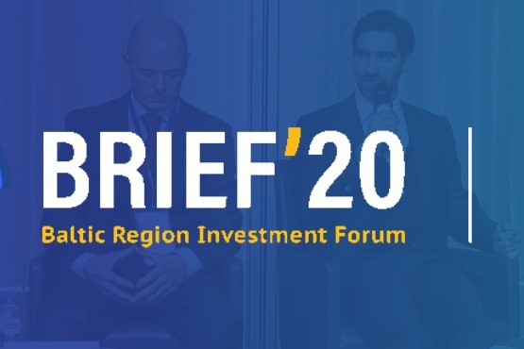
Приглашаем вас 30 сентября принять участие в Балтийском региональном инвестиционном форуме BRIEF 2020.
Бизнес-форум Ленинградской области посвящён взаимодействию бизнеса и власти по вопросам локализации и мер поддержки инвесторов, развития экспорта и кооперационных связей.
Вместе с топ-спикерами федерального и регионального уровня обсудим перестройку глобальных и создание региональных цепочек добавленной стоимости, экспорт новых реалий, тенденции регионализации международной экономики, поиск инвестиционных и экспортных ниш для предприятий Ленинградской области в новых экономических условиях.
В программу Форума войдет пленарный паблик-ток с участием губернатора Ленинградской области Александра Дрозденко.
В 13:15 Центр поддержки экспорта Ленинградской области приглашает вас на паблик-ток «Экспорт в новых реалиях». Дискуссия экспортеров о трендах во внешнеэкономической деятельности, возможности экспортно ориентированных компаний в связи с изменениями в цепочках поставок на глобальном и региональном уровнях и новых экспортных нишах.
Регистрируйтесь по ссылке https://brief2020.timepad.ru/event/1394741/
Подробнее на сайте форума: http://lenoblinvest.ru/brief-2020/
Мероприятие пройдет 30 сентября 2020 года в онлайн-формате с 11:00 до 14:30.

